ПРИЛОЖЕНИЕ
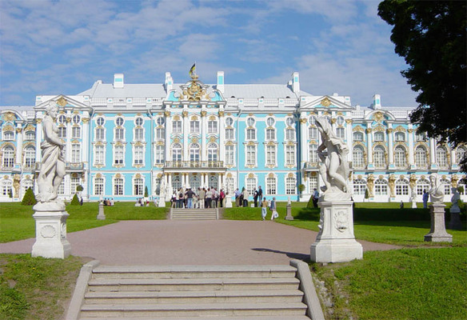

Рисунок 1 «Большой Екатерининский Дворец г. Санкт-Петербург, Ф.Б. Растрелли»

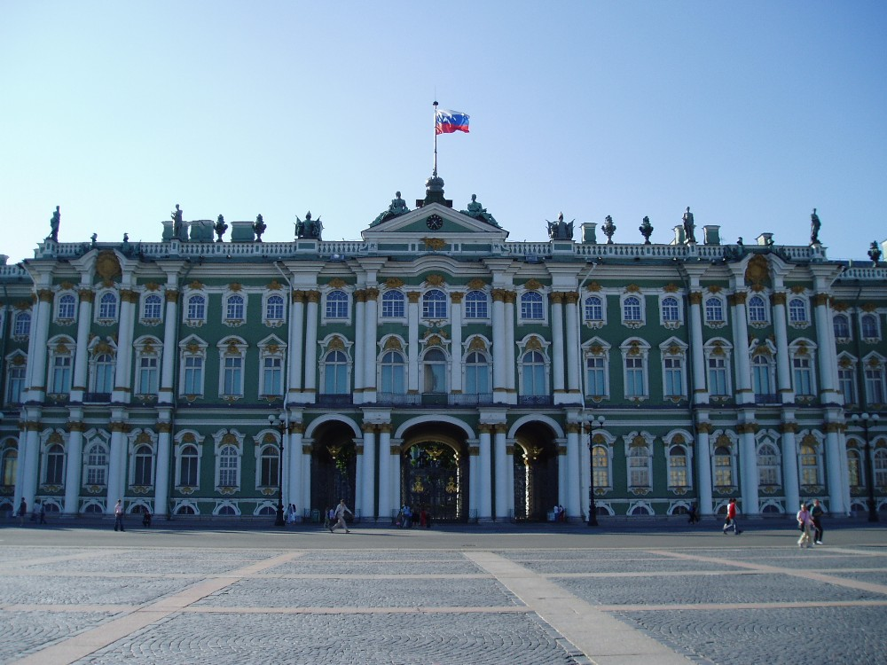

Рисунок 2 «Зимний Дворец г. Санкт-Петербург, Ф.Б. Растрелли»
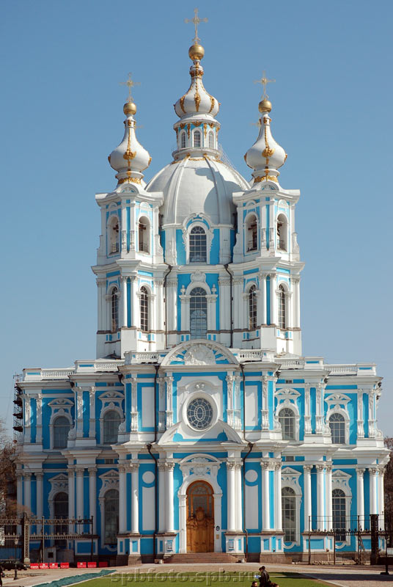

Рисунок 3 «Смольный монастырь г. Санкт-Петербург, Ф.Б. Растрелли»

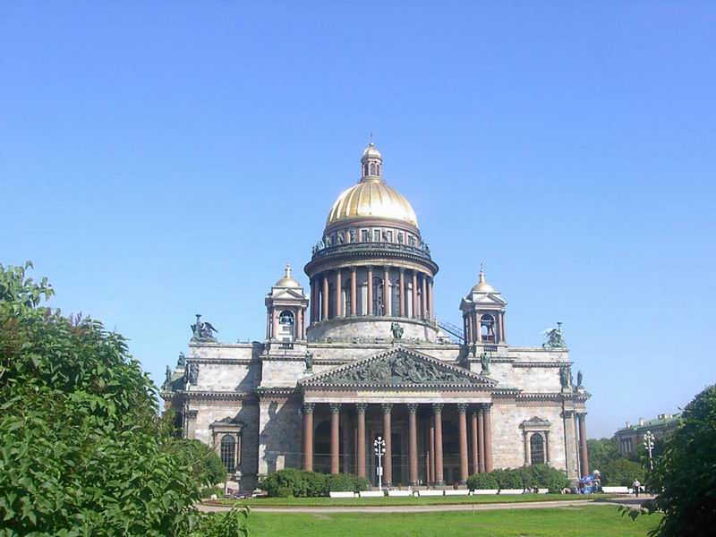

Рисунок 4 «Исаакиевский собор г. Санкт-Петербург, О. Монферран»

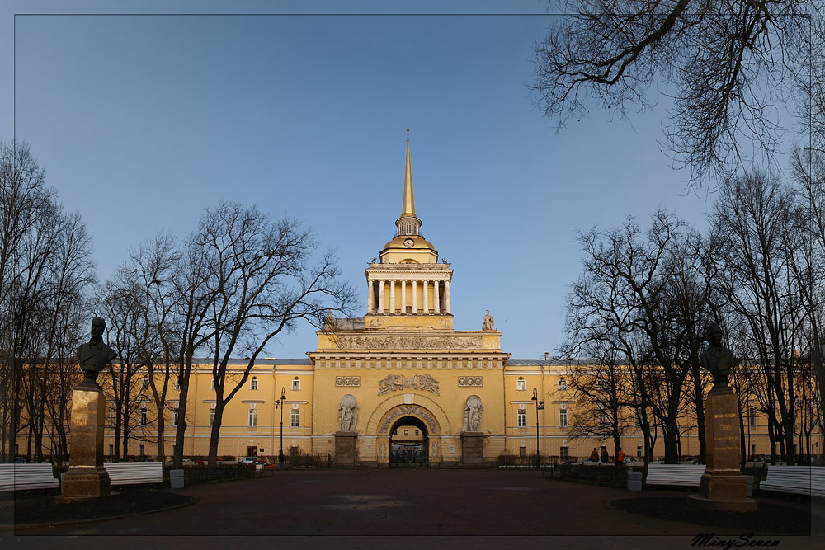

Рисунок 5 «Адмиралтейство г. Санкт-Петербург, А. Д. Захаров»
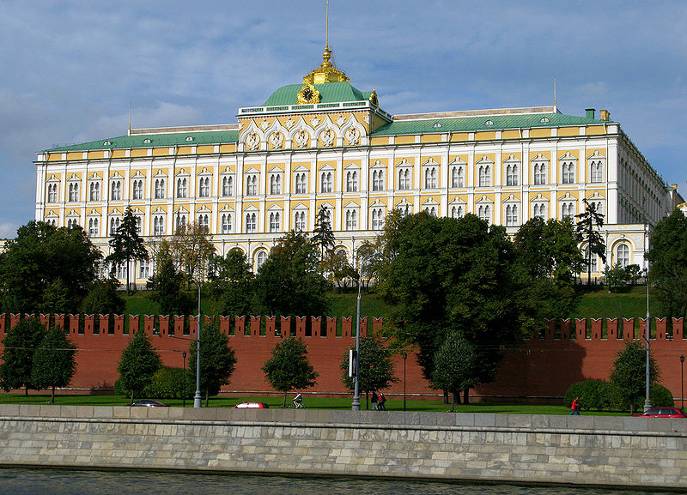

Рисунок 6 «Большой Кремлевский Дворец, К.А. Тон г. Москва»

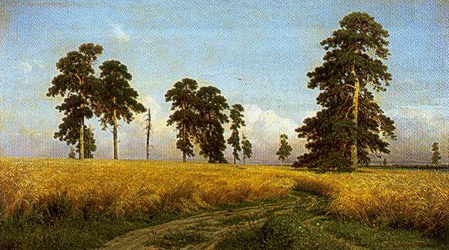

Рисунок 7 «И.И. Шишкин «Рожь»»

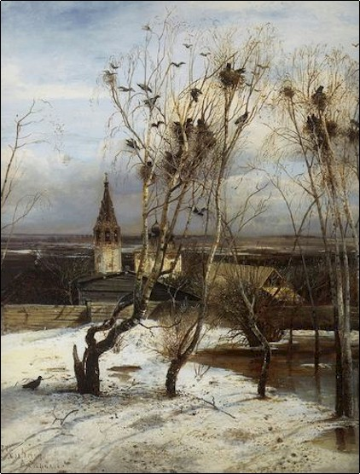

Рисунок 8 «А.К. Саврасов «Грачи прилетели»»
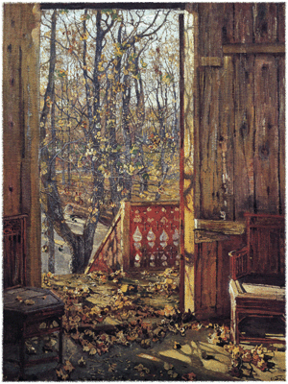

Рисунок 9 «И.И. Бродский «Опавшие листья»»

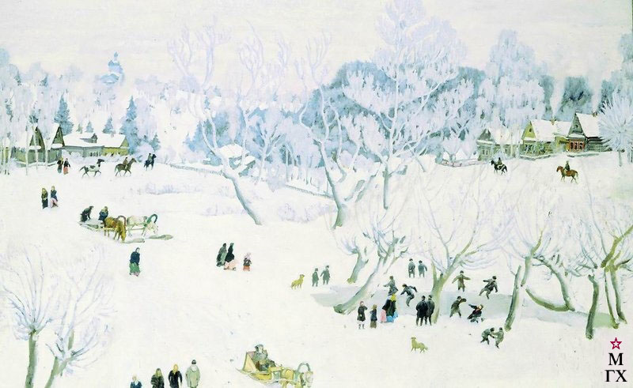

Рисунок 10 «К.Ф. Юон «Волшебница-Зима»»

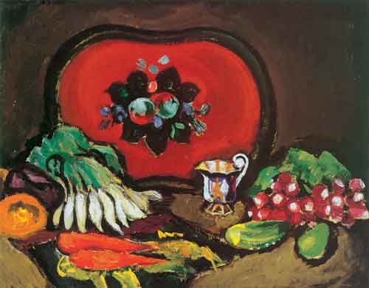

Рисунок11 «М.П. Кончаловский «Овощи»»

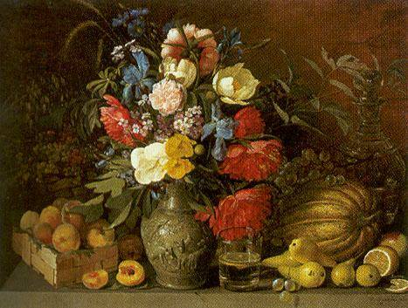

Рисунок12 «Н.Т. Хруцкий «Цветы и плоды»»

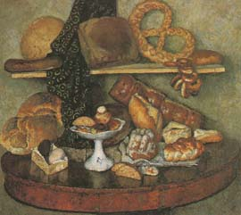

Рисунок 13 «И.И. Машков «Снедь московская»»

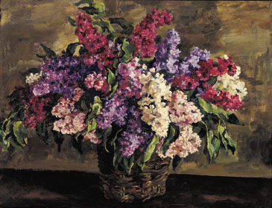

Рисунок 14 «Л.П. Кончаловский «Сирень»»

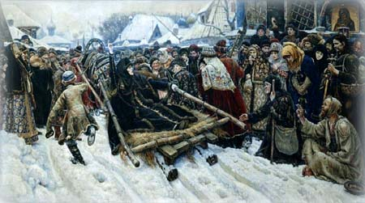

Рисунок 15 «Суриков «Боярыня Морозова»»

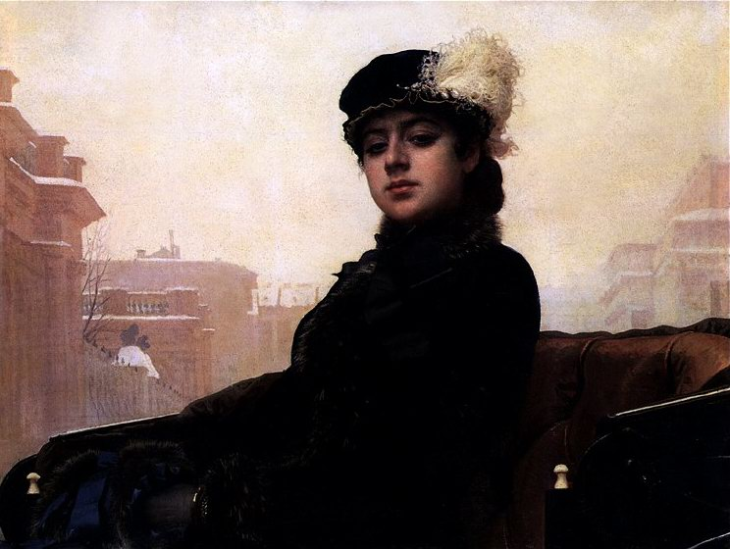

Рисунок 16 «И. Крамской «Неизвестная»»

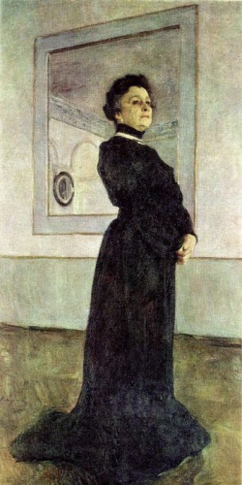

Рисунок 17 «В.А. Серов «Портрет Ермоловой М.Н.»»

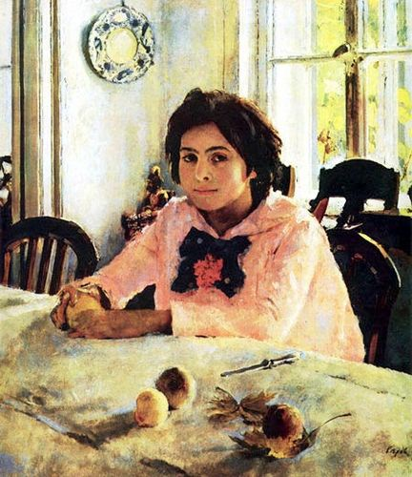

Рисунок 18 «»В.А. Серов «Девочка с персиками»»

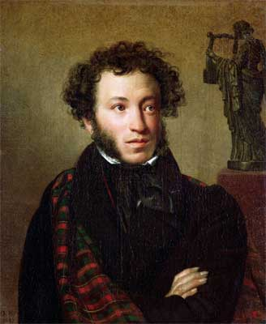

Рисунок 19 «О.А. Кипренский «А.С. Пушкин»»
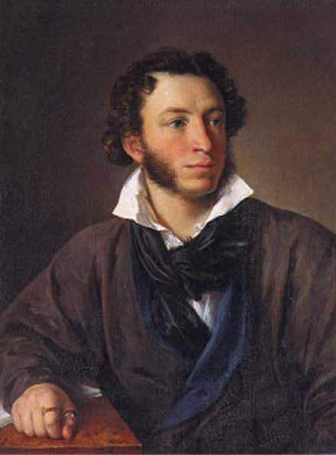

Рисунок 20 «В. А. Тропинин «Портрет А.С. Пушкина»»

